Министерство науки и высшего образования Российской Федерации

Федеральное государственное автономное образовательное
учреждение высшего образования
Национальный исследовательский Нижегородский государственный университет им. Н.И. Лобачевского

Институт информационных технологий, математики и механики

Отчет по лабораторной работе

«Исследование прямого и обратного суммирования рядов Тейлора»

Выполнил:
студент группы 3825Б1ПМИИ1
Лебедев Сергей Алексеевич

Проверила:

Бусько П.В.

Нижний Новгород
2025

Содержание
Введение 3
Постановка задачи 4
Руководство пользователя 5
Описание программной реализации 6
Результаты экспериментов 8
Заключение 10
Приложение 11

Введение
В вычислительной математике широкое распространение получил метод разложения функций в бесконечные степенные ряды, позволяющий вычислять значения элементарных функций с заданной точностью. Одним из наиболее известных таких разложений является ряд Маклорена, представляющий собой частный случай ряда Тейлора в окрестности нуля. Данный подход удобен для реализации на ЭВМ, поскольку позволяет свести вычисление сложной функции к последовательности арифметических операций сложения и умножения.
Однако при практической реализации рядов на компьютере возникает ряд проблем, связанных с особенностями представления вещественных чисел. Как известно, числа с плавающей точкой имеют ограниченную точность, что приводит к неизбежному появлению погрешностей округления. Особый интерес представляет вопрос о влиянии порядка выполнения арифметических операций на итоговую точность вычислений.
В связи с этим возникает необходимость исследования различных способов сложени. Традиционно используется прямое суммирование, при котором члены ряда складываются в порядке их получения. Альтернативным подходом является обратное суммирование, при котором сначала складываются самые маленькие члены, и лишь затем к ним прибавляются более крупные. Теоретически второй способ должен обеспечивать меньшую потерю точности, однако практическая значимость этого эффекта требует экспериментальной проверки для конкретных классов функций.

Постановка задачи
В данной лабораторной работе требуется разработать программную реализацию вычисления элементарных функций с использованием их разложения в ряды Маклорена. Необходимо реализовать функции для вычисления синуса, косинуса, экспоненты и натурального логарифма. При разработке программы обязательно использование структур для хранения информации о ряде и указателей на функций. В ходе выполнения работы требуется провести сравнительный анализ точности прямого и обратного суммирования для различных функций. Для этого необходимо рассчитать погрешность вычислений при разном количестве удерживаемых членов ряда.

Руководство пользователя
При запуске программы перед пользователем появляется меню, показанное на рис. 1.
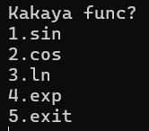
Рис. 1 – Меню
Далее следует выбрать требуемую функцию. Для этого нужно написать цифру от 1 до 5, где 1 соответствует синусу, 2 — косинусу, 3 — натуральному логарифму, 4 — экспоненте. После выбора одной из этих цифр на экране появится набор из 100 строк. 11 из них показаны на рис. 2.
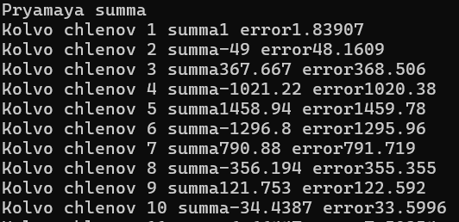
Рис. 2 – Вывод при выборе функции
50 первых строк соответствуют прямому суммированию, а оставшиеся — обратному.
Когда пользователь закончил работу с программой следует ввести цифру 5. После ее ввода работа программы завершится.

Описание программной реализации
В проекте есть 3 файла: headerr.h, main.cpp, realiz.cpp.
В файле headerr.h перечислены все функции, которые используются в программе, реализована структура ryad, а также подключены библиотеки iostream, math.h и stdlib.h.
В файле realiz.cpp расписана реализация функций. Далее будут описаны все функции из этого файла.
struct ryad
Структура ryad предназначена для хранения информации о ряде при вычислении функций. Содержит поле n – поле типа int, определяющее максимальное количество членов ряда, поле x – указатель на массив типа float, в котором хранятся члены ряда, поле sum – указатель на массив типа float, содержащий суммы для различного количества членов от 1 до n, и поле err – указатель на массив типа float, содержащий погрешности для различного количества членов.
void initialization(struct ryad* cheto);
Функция initialization принимает указатель на структуру cheto. В ней происходит инициализация всех полей переданной структуры.
void menu()
Функция menu ничего не принимает и не возвращает. Она выводит меню для пользователя.
float nextsin(float prev, float x, int n)
Функция nextsin принимает предыдущий член ряда prev, значение аргумента x и номер шага n, возвращает следующий член ряда для разложения синуса.
float nextcos(float prev, float x, int n)
Функция nextcos принимает предыдущий член ряда prev, значение аргумента x и номер шага n, возвращает следующий член ряда для разложения косинуса.
float nextexp(float prev, float x, int n)
Функция nextexp принимает предыдущий член ряда prev, значение аргумента x и номер шага n, возвращает следующий член ряда для разложения экспоненциальной функции.
float nextln(float prev, float x, int n)
Функция nextln принимает предыдущий член ряда prev, значение аргумента x и номер шага n, возвращает следующий член ряда для разложения натурального логарифма.
void fill(struct ryad *infa, float (func)(float prev, float x, int n), float x)
Функция fill принимает указатель на структуру ryad, указатель на функцию вычисления следующего члена ряда и значение аргумента x, ничего не возвращает. В начале работы вызывает initialization для выделения памяти и инициализации структуры. Определяет первый член ряда в зависимости от переданной функции: для синуса и логарифма первый член равен x, для косинуса и экспоненты – единице. Затем заполняет массив x членами ряда, последовательно вычисляя каждый следующий член через переданную функцию func.
float pryamosum(struct ryad* infa, int n)
Функция pryamosum принимает указатель на структуру ryad и количество членов для суммирования n, возвращает сумму первых n членов ряда типа float. Суммирование выполняется в прямом порядке – от первого члена с индексом 0 к последнему с индексом n-1.
float obratnosum(struct ryad *infa, int n)
Функция obratnosum принимает указатель на структуру ryad и количество членов для суммирования n, возвращает сумму первых n членов ряда типа float. Суммирование выполняется в обратном порядке – от последнего члена с индексом n-1 к первому с индексом 0
void Tylor(struct ryad *infa, float (summetod)(struct ryad*, int), float pravda)
Функция Tylor принимает указатель на структуру ryad, указатель на метод суммирования и точное значение функции pravda для сравнения, ничего не возвращает. Для каждого количества членов от 1 до max вызывает переданный метод суммирования summetod, вычисляя сумму первых i членов. Полученная сумма сохраняется в массив sum. Также вычисляется абсолютная погрешность как модуль разности между полученной суммой и точным значением pravda, результат сохраняется в массив err.
void vivodzn(struct ryad *infa, float (mat)(float), float x)
Функция vivodzn принимает указатель на структуру ryad, указатель на функцию из библиотеки math.h для проверки и значение аргумента x, ничего не возвращает. Дважды вызывает функцию Tylor: сначала с методом прямого суммирования pryamosum, затем с методом обратного суммирования obratnosum. После каждого вызова выводит на экран таблицу, содержащую количество членов ряда, полученную сумму и погрешность.
В файле main.cpp имеется только одна функция, в которой реализовано консольное приложение для работы с программой.

Результаты экспериментов
Для выявления разницы в погрешностях построим графики зависимости ошибки от количества членов для каждой функции.
Для синуса график будет выглядеть следующим образом(Рис.3). Видно, что до 17 членов графики были почти идентичны, а дальше прямое суммирование имело большую погрешность.
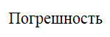
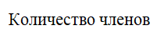
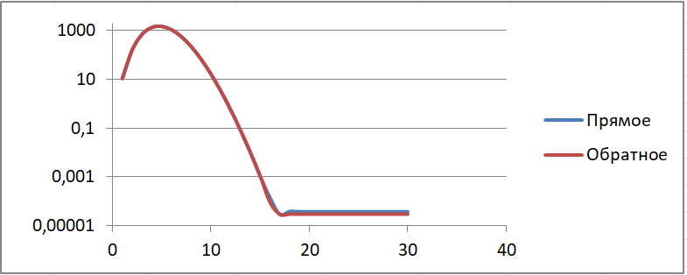
Рис.3 График зависимости погрешности от числа членов для синуса
Для косинуса(Рис.4) видим похожую на синус тенденцию. Начиная примерно с 17 члена погрешность прямого суммирования выше, а до него графики совпадают.


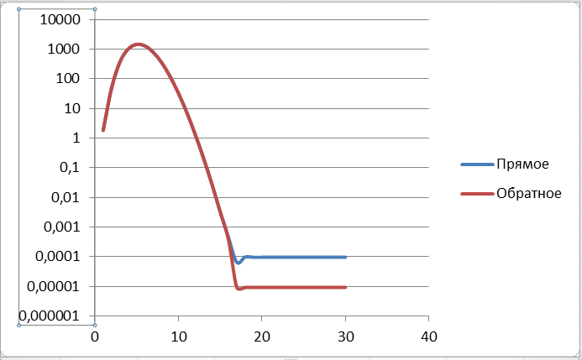
Рис.4 График зависимости погрешности от числа членов для косинуса
Для натурального логарифма ситуация другая, видно что значения при прямом суммировании начиная с 80 члена начинают сильно скакать в отличие от обратного, где все идет более стабильно.



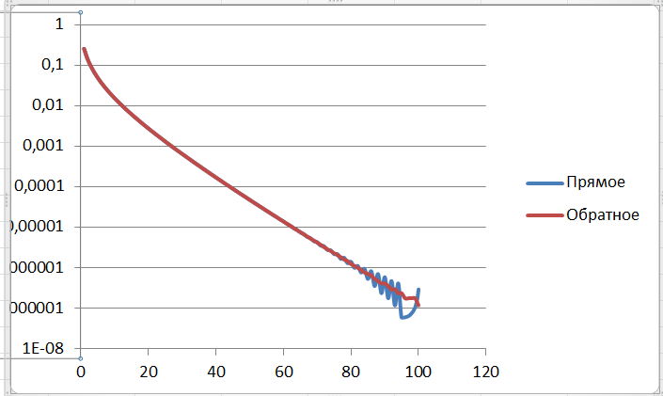
Рис. 5 График погрешности от количества членов для натурального логарифма
Для экспоненты ситуация другая. Из графика(Рис.6) видно что графики почти идентичны. Отличия появляются в конце причем не в пользу обратного суммирования. Погрешность обратного суммирования оказалась выше.


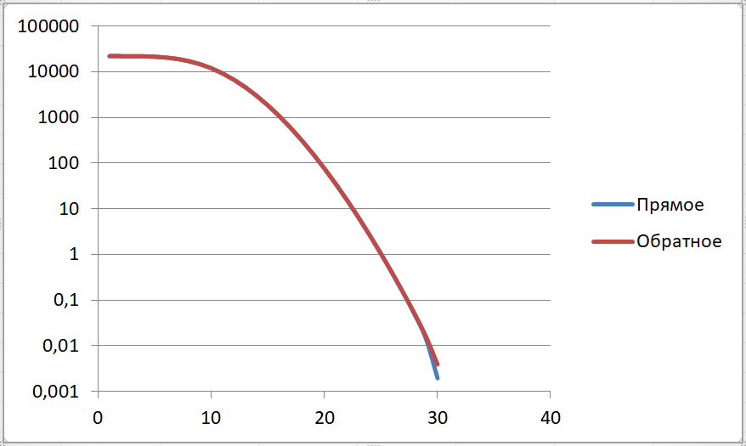
Рис.6 График зависимости погрешности от количества членов для экспоненты

Заключение
Таким образом, заметная разница в погрешности видна только в случае косинуса. Для остальных случаев разница либо не значительна либо, как в случае с экспонентой, выходит так что обратное суммирование показывает себя хуже обратного.

Приложение
do {
if (scanf_s("%d", &choice) != 1) {
while (getchar() != '\n');
printf("chislo pls\n");
continue;
}
if ((choice >= 1) && (choice <= 4)) {
switch (choice) {
case 1:
fill(&infa, nextsin, 10);
vivodzn(&infa, sin, 10);
free(infa.x);
free(infa.err);
free(infa.sum);
break;
case 2:
fill(&infa, nextcos, 10);
vivodzn(&infa, cos, 10);
free(infa.x);
free(infa.err);
free(infa.sum);
break;
case 3:
fill(&infa, nextln, 0.9);
vivodzn(&infa, log, 1.9);
free(infa.x);
free(infa.err);
free(infa.sum);
break;
case 4:
fill(&infa, nextexp, 0.4);
vivodzn(&infa, exp, 0.4);
free(infa.x);
free(infa.err);
free(infa.sum);
break;
}
}
} while (choice != 5);

